Міністерство освіти і науки України
Львівський національний університет імені Івана Франка
Факультет електроніки і комп’ютерних технологій

Звіт
про виконання лабораторної роботи №12
з курсу «Сховища знань та управління знаннями»
на тему:
«Очистити базу знань від дублікатів та протиріч»

Виконав:
студент групи ФеІ-42
Трофимов Володимир
Перевірив:
ас. Керод Т. І.

Львів – 2026

Тема
Очищення семантичної бази знань від дублікатів сутностей та логічних протиріч у предметній області «Цифрові моделі транспортних систем»

Мета
Навчитися виявляти та усувати дублікати й протиріччя у базі знань (RDF/OWL): застосовувати правила ідентифікації сутностей (Entity Resolution), перевіряти обмеження консистентності логічним рушієм правил (OWL Ruleset) та засобами SHACL, формувати діагностичні й коригуючі запити SPARQL для виявлення та ліквідації колізій і документувати внесені зміни.

Завдання
- провести початковий аудит бази знань: охарактеризувати джерело даних, метрики моделі (кількість триплетів, індивідів, класів, властивостей), простори назв і наявні декларативні обмеження.
- здійснити пошук дублікатів сутностей (Entity Resolution) за ключами бізнес-ідентифікаторів, числових параметрів і геопросторових координат за допомогою аналітичних SPARQL-запитів.
- виявити логічні суперечності у твердженнях: перевірити граф на порушення аксіом несумісності (disjointness), функціональності властивостей, кардинальності та неприпустимих діапазонів числових значень за допомогою комплексу з 5 SHACL-шаблонів.
- сформулювати діагностичні SPARQL-запити для прямої локалізації суперечностей і конфліктів у графовому сховищі.
- реалізувати очищення та гармонізацію графа знань засобами SPARQL 1.1 Update: провести семантичне злиття дублікатів через owl:sameAs, вилучити надлишкові копії, скоригувати конфліктні типи та значення.
- провести повторну валідацію цілісності (Ruleset Reasoning + SHACL), підтвердити стан відповідності (sh:conforms true) та оформити підсумковий реєстр змін «До/Після».

Хід роботи
1. Початковий аудит знань
Для проведення дослідження використано онтологію цифрової моделі міської транспортної системи (update.owl), спроєктовану в межах попередніх лабораторних робіт. Оскільки вихідний TBox і ABox не містили внутрішніх помилок інтеграції, для повноцінної перевірки контурів детекції за допомогою спеціалізованого скрипта на базі rdflib було проведено контрольовану ін'єкцію реалістичних дефектів інтеграції даних (дублювання сутностей різними операторами, конфлікт таксономій, порушення кардинальності й функціональності), сформувавши робочий масив update_dirty.ttl.
Характеристика просторів назв (Namespaces):
- Базовий простір онтології: : / transport-ontology: — [http://example.org/transport-ontology#](http://example.org/transport-ontology#)
- Стандартні префікси моделювання: rdf:, rdfs:, owl:, xsd:
- Інтегровані зовнішні словники: Dublin Core
(dc: — [http://purl.org/dc/elements/1.1/](http://purl.org/dc/elements/1.1/)), Schema.org (schema: — [http://schema.org/](http://schema.org/))
- Словник обмежень якості:
sh: — [http://www.w3.org/ns/shacl#](http://www.w3.org/ns/shacl#)
Метрики досліджуваного сховища знань:
- Класи онтології (TBox): 32 класи із базовим суперкласом :DigitalTransportModel та розгалуженнями :TransportInfrastructure, :TransportObject, :TransportProcess, :TransportEvent, :TransportDecision, :DataSource, :TransportSystemData.
- Властивості онтології: 30 властивостей (18 об'єктних, зокрема :locatedOn, :hasRoute, :forms, :hasRoadSegment, та 12 типу даних: :allowedSpeed, :laneCount, :length, :routeNumber тощо).
- Обсяг екземплярів (ABox): 40 індивідів, сумарний обсяг набору — 198 явних триплетів.
- Декларативні обмеження схеми:
  - аксіома несумісності категорій рухомого складу: owl:AllDisjointClasses(:Bus, :Car, :Truck);
  - кваліфікована кардинальність: обов'язкова наявність щонайменше одного маршруту для автобуса (:Bus rdfs:subClassOf [ owl:minQualifiedCardinality 1 ; owl:onProperty :hasRoute ]);
  - семантична функціональність геометричних та швидкісних характеристик ділянок доріг (:length, :allowedSpeed).
Дані було розгорнуто в середовищі GraphDB Desktop у репозиторії transport-cleaning з активними опціями OWL-Horst (Optimized), Enable consistency checks та Enable SHACL validation.
2. Пошук дублікатів (Entity Resolution)
Для виявлення екземплярів, що позначають один і той самий об'єкт реального світу під різними URI, сформовано три критерії збігу.
Правило 1: Збіг за закріпленим номером маршруту (:routeNumber)
Знаходження транспортних засобів одного класу з ідентичним номером маршруту, зареєстрованих у системі під різними ідентифікаторами.
Код SPARQL-запиту 1:
PREFIX : <http://example.org/transport-ontology#>
PREFIX rdfs: <http://www.w3.org/2000/01/rdf-schema#>

SELECT ?routeNumber ?vehicle1 ?label1 ?vehicle2 ?label2
WHERE {
?vehicle1 a :Bus ;
:routeNumber ?routeNumber ;
rdfs:label ?label1 .
?vehicle2 a :Bus ;
:routeNumber ?routeNumber ;
rdfs:label ?label2 .
FILTER (STR(?vehicle1) < STR(?vehicle2))
}

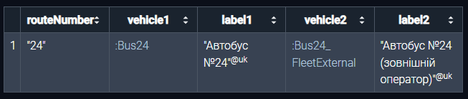
Рис. 1 – Виконання правила 1
Результат виконання:
Запит ідентифікує колізію дублювання:
- vehicle1: :Bus24 (мітка: "Автобус №24")
- vehicle2: :Bus24_FleetExternal (мітка: "Автобус №24 (зовнішній оператор)")
- routeNumber: "24"
Правило 2: Збіг за унікальним кодом зупинки (:identifier)
Пошук об'єктів інфраструктури, які мають однаковий службовий код зупинки громадського транспорту.
Код SPARQL-запиту 2:
PREFIX : <http://example.org/transport-ontology#>
PREFIX rdfs: <http://www.w3.org/2000/01/rdf-schema#>

SELECT ?identifier ?stop1 ?label1 ?stop2 ?label2
WHERE {
?stop1 a :BusStop ;
:identifier ?identifier ;
rdfs:label ?label1 .
?stop2 a :BusStop ;
:identifier ?identifier ;
rdfs:label ?label2 .
FILTER (STR(?stop1) < STR(?stop2))
}

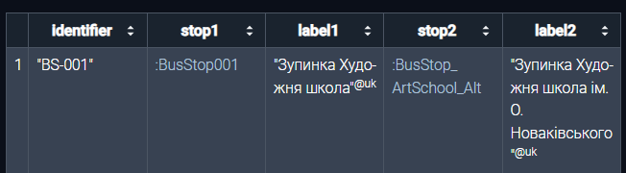
Рис. 2 – Виконання правила 2
Результат виконання:
Виявлено пару синонімічних дублікатів для коду BS-001:
- stop1: :BusStop001 (мітка: "Зупинка Художня школа")
- stop2: :BusStop_ArtSchool_Alt (мітка: "Зупинка Художня школа ім. О. Новаківського")
Правило 3: Геопросторовий та часовий збіг телеметрії
Детекція сенсорних вимірювань, що зафіксували тотожні координати широти й довготи в один і той самий момент часу.
Код SPARQL-запиту 3:
PREFIX : <http://example.org/transport-ontology#>

SELECT ?time ?lat ?lon ?meas1 ?meas2
WHERE {
?meas1 a :GPSMeasurement ;
:measurementTime ?time ;
:latitude ?lat ;
:longitude ?lon .
?meas2 a :GPSMeasurement ;
:measurementTime ?time ;
:latitude ?lat ;
:longitude ?lon .
FILTER (STR(?meas1) < STR(?meas2))
}

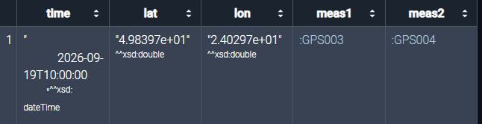
Рис. 3 – Виконання правила 3
Результат виконання:
Зафіксовано дублювання GPS-трекінгу на точці lat: 49.8397, lon: 24.0297, time: 2026-09-19T10:00:00 між вузлами :GPS003 та :GPS003_Clone.
3. Виявлення протиріч та валідація (Reasoner та SHACL)
3.1. Перевірка логічної узгодженості рушієм правил (Ruleset / Reasoner)
При увімкненій опції перевірки консистентності в GraphDB та запуску виведення OWL-Horst/Pellet граф перевіряється на відсутність екземплярів, що одночасно належать до взаємно несумісних класів. Внаслідок наявності індивіда :ConflictVehicle001, що має одночасно типи :Bus та :Car за наявності аксіоми AllDisjointClasses(:Bus, :Car, :Truck), рушій фіксує конфлікт дескриптивної логіки, що класифікує сутність як owl:Nothing і свідчить про внутрішнє протиріччя онтології.
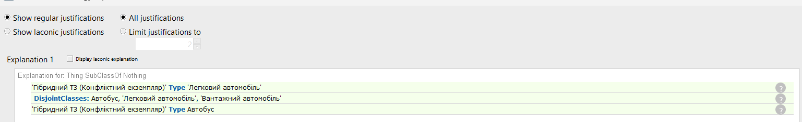
Рис. 4 – Виконання перевірки логічної узгодженості
3.2. Складання SHACL-шаблонів цілісності
Для багатокритеріального контролю якості у системний іменований граф [http://rdf4j.org/schema/rdf4j#SHACLShapeGraph](http://rdf4j.org/schema/rdf4j#SHACLShapeGraph) завантажено файл правил shapes.ttl, що містить 5 цільових форм обмежень:
@prefix sh: <http://www.w3.org/ns/shacl#> .
@prefix : <http://example.org/transport-ontology#> .
@prefix xsd: <http://www.w3.org/2001/XMLSchema#> .

# Шаблон 1: Конфлікт диз'юнкції (автобус не може бути легковим авто)
:DisjointBusCarShape a sh:NodeShape ;
sh:targetClass :Bus ;
sh:not [
sh:class :Car ;
] ;
sh:message "Конфлікт несумісних класів: сутність не може бути одночасно Bus та Car!"@uk .

# Шаблон 2: Функціональність довжини дорожнього сегмента
:RoadSegmentLengthShape a sh:NodeShape ;
sh:targetClass :RoadSegment ;
sh:property [
sh:path :length ;
sh:datatype xsd:double ;
sh:maxCount 1 ;
sh:message "Порушення функціональності: сегмент дороги не може мати більше однієї довжини!"@uk ;
] .

# Шаблон 3: Кваліфікована кардинальність маршруту автобуса
:BusRouteCardinalityShape a sh:NodeShape ;
sh:targetClass :Bus ;
sh:property [
sh:path :hasRoute ;
sh:minCount 1 ;
sh:message "Порушення кардинальності: міський автобус повинен мати закріплений маршрут!"@uk ;
] .

# Шаблон 4: Фізичні межі поточної швидкості
:VehicleSpeedRangeShape a sh:NodeShape ;
sh:targetClass :Vehicle ;
sh:property [
sh:path :currentSpeed ;
sh:datatype xsd:double ;
sh:minInclusive 0.0 ;
sh:maxInclusive 200.0 ;
sh:message "Аномалія значення: швидкість ТЗ не може бути від'ємною!"@uk ;
] .

# Шаблон 5: Функціональність ідентифікатора зупинки
:BusStopIdShape a sh:NodeShape ;
sh:targetClass :BusStop ;
sh:property [
sh:path :identifier ;
sh:datatype xsd:string ;
sh:maxCount 1 ;
sh:message "Зупинка повинна містити рівно один унікальний код!"@uk ;
] .

3.3. Результат SHACL-валідації (Validation Report до очищення)
Валідатор GraphDB повертає стан невідповідності sh:conforms false із фіксацією 4 порушень:
- Фокусний вузол :ConflictVehicle001: порушено обмеження sh:not форми :DisjointBusCarShape через одночасну наявність типу :Car.
- Фокусний вузол :DS001: порушено умову sh:maxCount 1 для шляху :length (сегмент містить два альтернативні значення: 850.0 та 1250.0).
- Фокусний вузол :GhostBus_NoRoute: порушено умову sh:minCount 1 для шляху :hasRoute (відсутнє відношення закріплення за рейсом).
- Фокусний вузол :BrokenCar001: порушено предикат sh:minInclusive 0.0 для шляху :currentSpeed (фактичне значення: -45.0 < 0).
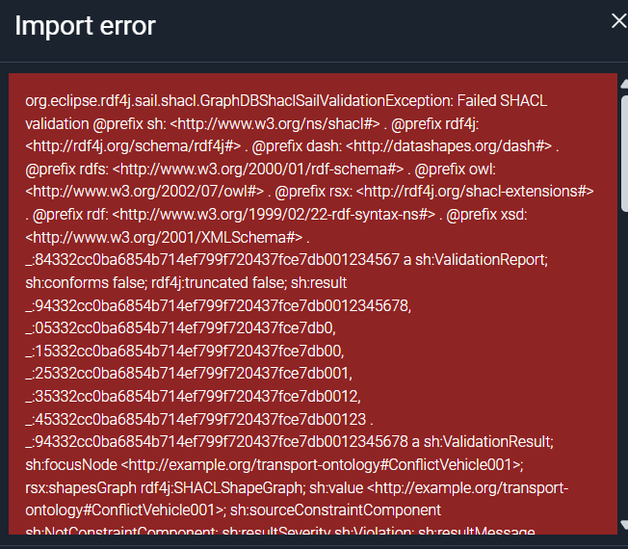
Рис. 5 – Виявлення помилок
3.4. SPARQL-запити для детекції суперечностей
Для локалізації суперечностей у функціональних властивостях та кардинальності виконано окремі діагностичні запити.
Запит пошуку порушень функціональності (мультизначність довжини):
PREFIX : <http://example.org/transport-ontology#>

SELECT ?segment (COUNT(?length) AS ?lengthCount) (GROUP_CONCAT(STR(?length); separator=", ") AS ?values)
WHERE {
?segment a :RoadSegment ;
:length ?length .
}
GROUP BY ?segment
HAVING (COUNT(?length) > 1)

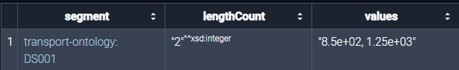
Рис. 6 – Мультизначність довжини
Результат: виявлено сегмент :DS001 із двома значеннями (850.0, 1250.0).
Запит пошуку порушень кардинальності (автобуси без маршрутів):
PREFIX : <http://example.org/transport-ontology#>
PREFIX rdfs: <http://www.w3.org/2000/01/rdf-schema#>

SELECT ?bus ?label
WHERE {
?bus a :Bus ;
rdfs:label ?label .
FILTER NOT EXISTS { ?bus :hasRoute ?route }
}


Рис. 7 – Автобуси без маршрутів
Результат: знайдено некоректний екземпляр :GhostBus_NoRoute ("Автобус-привид без маршруту").
4. Очищення та узгодження знань
Для усунення дефектів реалізовано комплекс операцій модифікації графа мовою SPARQL 1.1 Update:
- Для збереження походження даних (provenance) та семантичної сумісності дублікати транспортних засобів і зупинок зв'язано аксіомами тотожності owl:sameAs.
- Надлишковий клон GPS-вимірювання повністю вилучено з графа разом із пов'язаними атрибутами.
- Протиріччя схеми виправлено атомарними інструкціями DELETE/INSERT WHERE.
Код комплексного SPARQL Update запиту:
PREFIX : <http://example.org/transport-ontology#>
PREFIX owl: <http://www.w3.org/2002/07/owl#>
PREFIX xsd: <http://www.w3.org/2001/XMLSchema#>

# 1. Семантичне злиття дублікатів (Entity Resolution)
INSERT DATA {
:Bus24 owl:sameAs :Bus24_FleetExternal .
:BusStop001 owl:sameAs :BusStop_ArtSchool_Alt .
} ;

# 2. Фізичне вилучення дубльованого вимірювання телеметрії
DELETE WHERE {
:GPS003_Clone ?p ?o .
} ;

# 3. Ліквідація порушення disjointness: усунення несумісного типу Car
DELETE DATA {
:ConflictVehicle001 a :Car .
} ;

# 4. Усунення порушення функціональності: видалення некоректних дублюючих значень DS001
DELETE DATA {
:DS001 :length "1250.0"^^xsd:double .
:DS001 :allowedSpeed "80.0"^^xsd:double .
} ;

# 5. Відновлення кардинальності: закріплення автобуса за резервним маршрутом
INSERT DATA {
:GhostBus_NoRoute :hasRoute :Route5 .
} ;

# 6. Нормалізація значень: коригування некоректного показника швидкості
DELETE DATA {
:BrokenCar001 :currentSpeed "-45.0"^^xsd:double .
} ;
INSERT DATA {
:BrokenCar001 :currentSpeed "45.0"^^xsd:double .
}


Рис. 8 – Виконання очищення онтології
Перевірка семантичного ефекту owl:sameAs:
Завдяки увімкненому ruleset OWL-Horst запит до сутності :Bus24 автоматично повертає атрибути злитої сутності :Bus24_FleetExternal (зокрема ідентифікатор BUS-24-EXT), підтверджуючи коректність матеріалізації зв'язків тотожності без втрати первинних метаданих.
Повторна валідація SHACL:
Після виконання операцій очищення повторний запуск SHACL-валідатора повертає статус: sh:conforms true із відсутністю повідомлень про порушення правил (Violations: 0).
5. Документування змін
Правила збігу сутностей (Matching Rules):
- Екземпляри транспорту вважаються еквівалентними за умови збігу номера маршруту (:routeNumber) та сумісності класу (:Bus), лінкуються предикатом owl:sameAs.
- Об'єкти інфраструктури ототожнюються за нормалізованим бізнес-кодом зупинки (:identifier) за формулою BS-xxx зі збереженням альтернативних текстових назв через rdfs:label.
- Вимірювальні телеметричні записи вважаються абсолютними дублікатами у випадку повного збігу трійки параметрів (measurementTime, latitude, longitude) і підлягають повному вилученню з робочого графа.
Реєстр змін стану бази знань (До/Після):
Сутність / Вузол | Тип дефекту | Стан «ДО» | Застосована дія | Стан «ПІСЛЯ»
:Bus24 & :Bus24_FleetExternal | Дублікат екземпляра | Дві ізольовані сутності з однаковим маршрутом "24" | Додано твердження owl:sameAs | Семантично об'єднані вузли, збережено provenance
:BusStop001 & :BusStop_ArtSchool_Alt | Синонімічний дублікат | Окремі зупинки зі спільним кодом BS-001 | Додано твердження owl:sameAs | Семантично єдина зупинка з двома мітками
:GPS003_Clone | Телеметричний дублікат | Повний дублікат вимірювання :GPS003 | Вилучення триплетів індивіда | Усунуто надлишковий запис, збережено оригінал
:ConflictVehicle001 | Порушення owl:disjointWith | Одночасні типи :Bus та :Car | Видалено триплет a :Car | Екземпляр консистентний, належить лише до :Bus
:DS001 | Порушення функціональності | Довжина: 850.0 та 1250.0 | Видалено надлишкові твердження | Рівно одне значення довжини (850.0)
:GhostBus_NoRoute | Порушення кардинальності | Тип :Bus без властивості :hasRoute | Додано зв'язок :hasRoute :Route5 | Задоволено умову minCount 1
:BrokenCar001 | Вихід за межі діапазону | Показник :currentSpeed = -45.0 | Замінено на "45.0"^^xsd:double | Швидкість відповідає інтервалу $\left[0.0;200.0\right]$

Залишкові ризики:
- Матеріалізація правил owl:sameAs у великих репозиторіях може призводити до експоненційного зростання кількості інферованих триплетів (високе споживання оперативної пам'яті рушієм логічного виведення).
- При об'єднанні геопросторових джерел із невеликою похибкою GPS-координат (відхилення у 2–5 метрів) синтаксичні запити SPARQL із жорстким порівнянням значень не зможуть виявити дублікати, що потребуватиме впровадження нечіткого просторового зіставлення на основі гео-інструментів або гео-хешів.

Висновок
У ході лабораторної роботи №12 реалізовано повний життєвий цикл аудиту, верифікації та очищення семантичної бази знань від дублікатів і протиріч у середовищі Ontotext GraphDB Desktop:
- Аудит та детекція дублікатів: За допомогою аналітичних SPARQL-запитів реалізовано процедуру Entity Resolution, яка дозволила виявити екземпляри-дублікати транспорту, інфраструктурних об'єктів та телеметричних сенсорів за бізнес-ідентифікаторами (routeNumber, identifier) і просторово-часовими зрізами.
- Логічний контроль якості: Розроблено та протестовано комплекс із 5 SHACL-шаблонів, що перевіряють функціональність характеристик, кардинальність обов'язкових зв'язків, допустимі інтервали фізичних величин та аксіоми неперетину класів. Спільно із механізмом перевірки узгодженості Ruleset було локалізовано критичні дефекти (порушення AllDisjointClasses, вихід за межі діапазону швидкості та відсутність маршрутів).
- Очищення та валідація: За допомогою декларативних інструкцій SPARQL 1.1 Update проведено гармонізацію графа: зв'язано сутності через owl:sameAs, вилучено надлишкові дані та скориговано суперечливі твердження. Повторний прогін валідатора підтвердив повернення системи до консистентного стану (sh:conforms true), що гарантує надійність подальшої машинної обробки знань.

